Present Continuous
(Настоящее продолженное время)
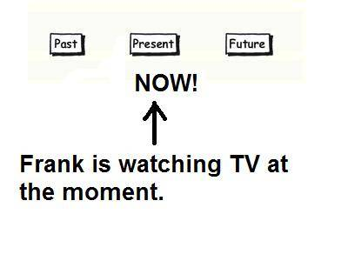

Мы используем Present Continuous, когда говорим о событиях, которые происходят в момент речи.

The Present Continuous Tense образуется
При помощи вспомогательного глагола to be (am/ is/ are) и основного глагола с окончанием –ing
to be (am/is/are) + V ing
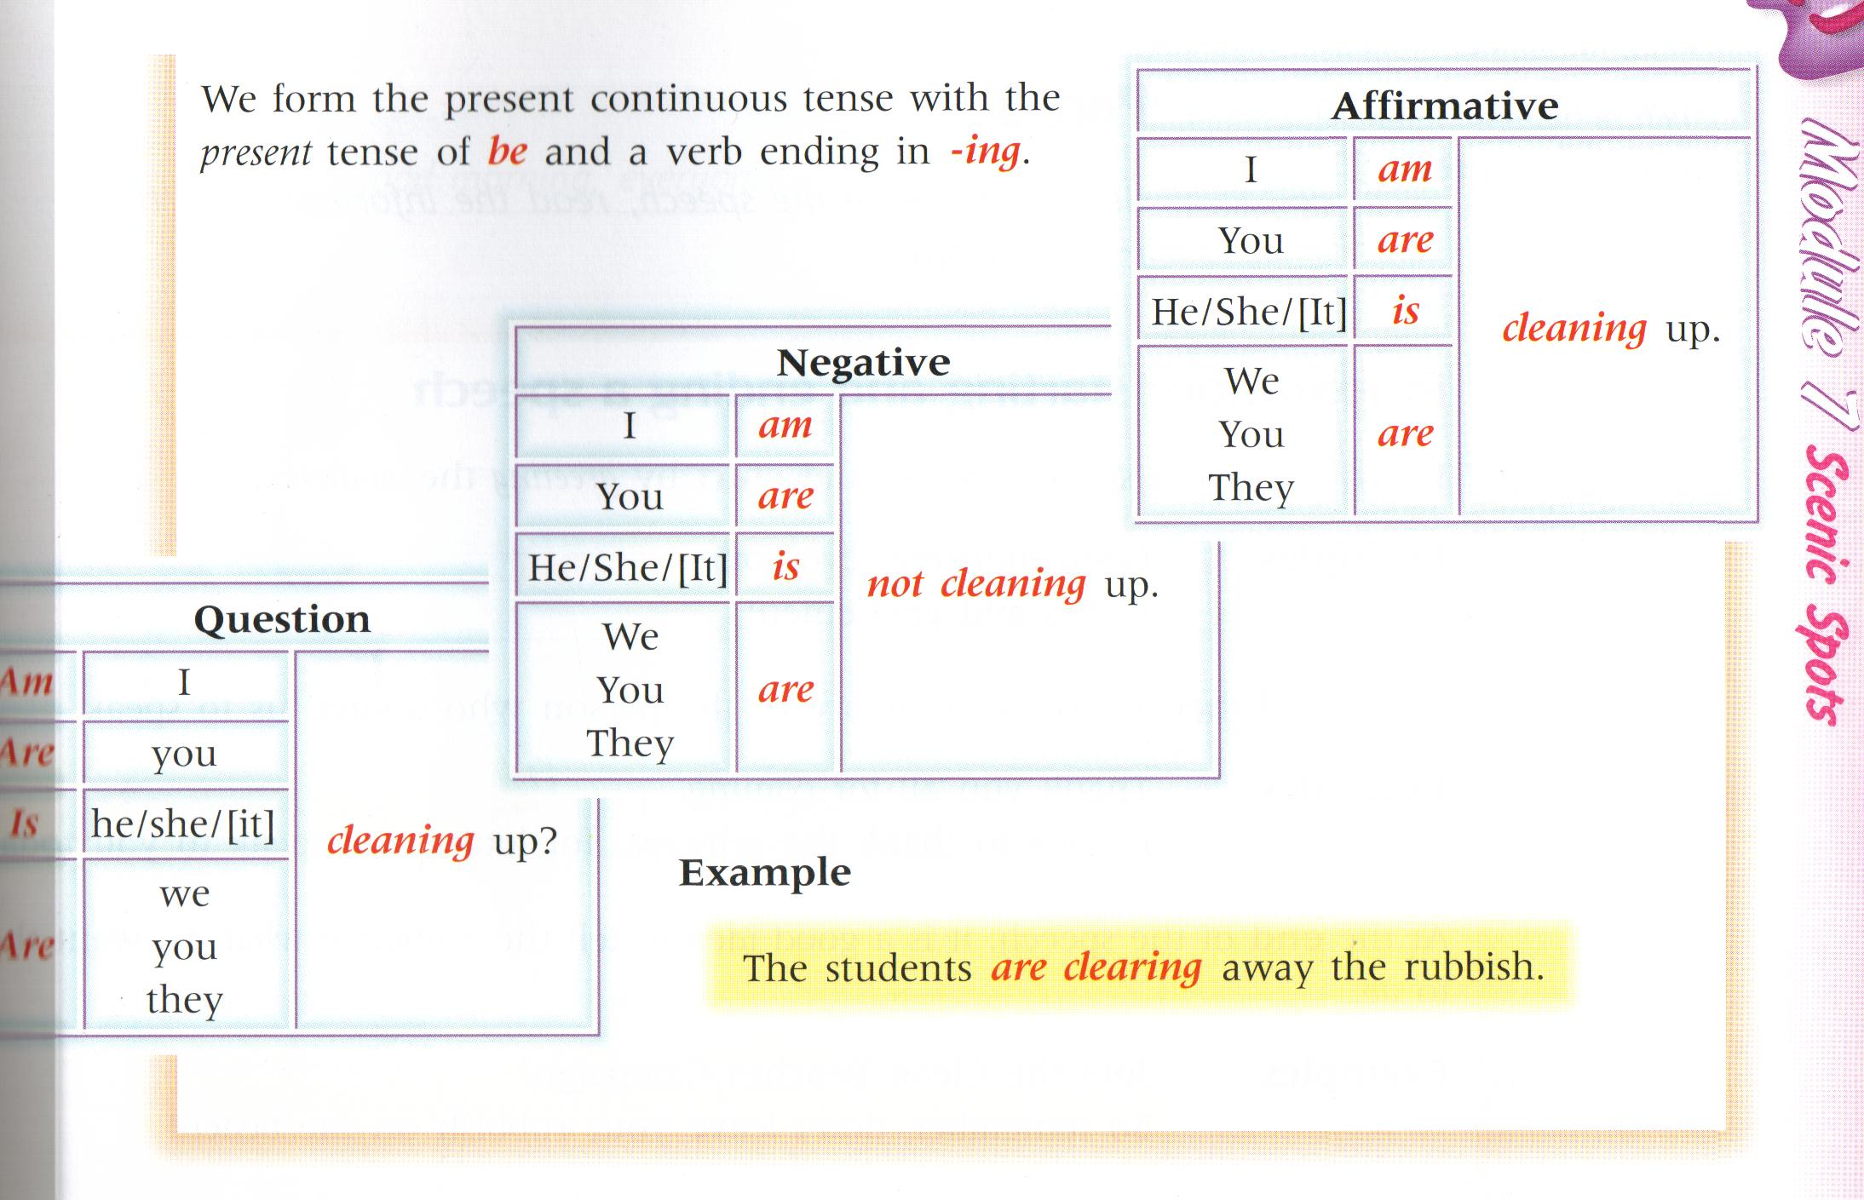
TIME EXPRESSIONS (показатели времени)

- now (сейчас)
- right now (прямо сейчас)
- at the moment (в данный момент)

Example: My friends are playing the piano now.

Образование –ing form глаголов

Большинство глаголов | + ing | walk → walking
Глаголы, оканчивающиеся на –е | -e + ing | come → coming
Глаголы, оканчивающиеся на –iе | -ie → y + ing | lie → lying
Односложные («короткие») глаголы, оканчивающиеся на согласную | Согласная удваивается + ing | run → running

Short answers (краткие ответы)

Как правило, вопросы в Present Continuous со вспомогательного глагола to be (am/is/are) (см. таблицу выше).

Example: She is drawing a picture at the moment.
Is she drawing a picture at the moment?
Yes, she is./ No, she isn’t.

